LIKOVNA KULTURA (14.4.-17.4.2020.)

ZADATAK 1
Potrebni materijal: škare, ljepilo, selotejp ili plastična traka u boji, reciklažni materijal (boce od soka, plastične čaše…), kartonske kutije (ambalaža) raznih proizvoda (čaj, lijekovi, kutija od cipela…).
- Tvoj je zadatak da od materijala kojeg imaš kod kuće probaš izraditi sebe.
  - Najprije pronađi kutiju ili bocu koja će biti tvoje tijelo (neka to bude najveća kutija ili boca).
  - Zatim, od materijala koji imaš, zalijepi dvije ruke.
  - Zalijepi dvije noge.
  - Zalijepi glavu.
  - Na glavu zalijepi oči, nos, usta i uši.
- Ako želiš, svoj rad možeš dodatno ukrasiti ili obojati temperama ili flomasterima.

Pogledaj sliku da vidiš kako se može koristiti reciklažni materijal!
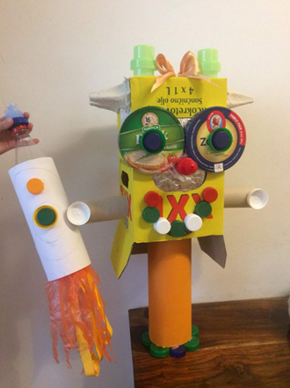

Sretno s izradom,
učiteljica Martina Sonički.

